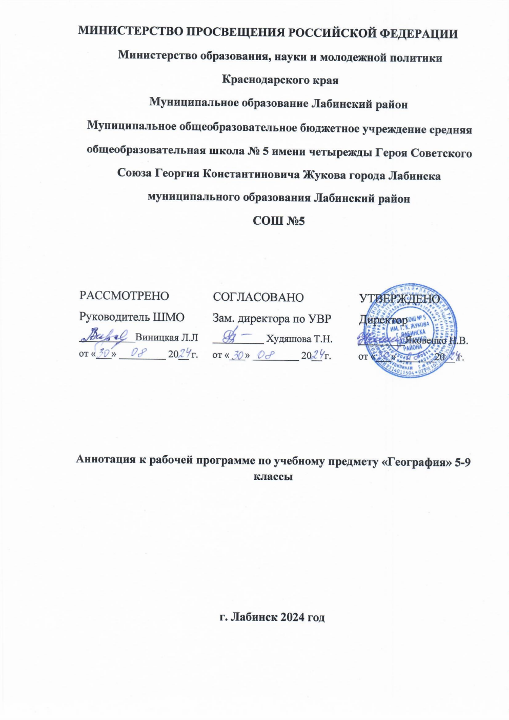

**Аннотация к рабочей программе по учебному предмету «География» 5-9 классы 2024- 2025 учебный год**

Программа по географии составлена на основе требований к результатам освоения ООП ООО, представленных в ФГОС ООО, а также на основе характеристики планируемых результатов духовно-нравственного развития, воспитания и социализации обучающихся, представленной в федеральной рабочей программе воспитания и подлежит непосредственному применению при реализации обязательной части образовательной программы основного общего образования. Программа по географии отражает основные требования ФГОС ООО к личностным, метапредметным и предметным результатам освоения образовательных программ.

Программа по географии даёт представление о целях обучения, воспитания и развития обучающихся средствами учебного предмета, устанавливает обязательное предметное содержание, предусматривает распределение его по классам и структурирование его по разделам и темам курса, даёт распределение учебных часов по тематическим разделам курса и последовательность их изучения с учётом межпредметных и внутрипредметных связей, логики учебного процесса, возрастных особенностей обучающихся; определяет возможности предмета для реализации требований к результатам освоения программы основного общего образования, требований к результатам обучения географии, а также основных видов деятельности обучающихся. География в основной школе — предмет, формирующий у обучающихся систему комплексных социально ориентированных знаний о Земле как планете людей, об основных закономерностях развития природы, о размещении населения и хозяйства, об особенностях и о динамике основных природных, экологических и социально-экономических процессов, о проблемах взаимодействия природы и общества, географических подходах к устойчивому развитию территорий. Содержание курса географии в основной школе является базой для реализации краеведческого подхода в обучении, изучения географических закономерностей, теорий, законов и гипотез в старшей школе, базовым звеном в системе непрерывного географического образования, основой для последующей уровневой дифференциации.

Освоение содержания курса «География» в основной школе происходит с опорой на географические знания и умения, сформированные ранее в курсе «Окружающий мир».

Учебным планом на изучение географии отводится 272 часа: по одному часу в неделю в 5 и 6 классах и по 2 часа в 7, 8 и 9 классах. Приложения к рабочей программе по учебному предмету «География»:

1. ПОУРОЧНОЕ ПЛАНИРОВАНИЕ 5-9 КЛАСС

2. УЧЕБНО-МЕТОДИЧЕСКОЕ ОБЕСПЕЧЕНИЕ ОБРАЗОВАТЕЛЬНОГО ПРОЦЕССА 3. МЕТОДИЧЕСКИЕ МАТЕРИАЛЫ ДЛЯ УЧИТЕЛЯ

4. ЦИФРОВЫЕ ОБРАЗОВАТЕЛЬНЫЕ РЕСУРСЫ И РЕСУРСЫ СЕТИ ИНТЕРНЕТ